**آزمایش ١ - آشنایی با سیستم عامل لینوکس**

در این جلسه از آزمایشگاه نحوه نصب سیستم عامل لینوکس، دستورات اولیه و پرکاربرد این سیستم عامل مورد بررسی قرار خواهد گرفت.

**۱.۱ اهداف**

انتظار می‌رود در پایان این جلسه دانشجویان مطالب زیر را فرا گرفته باشند:

آشنایی با نحوه نصب یک توزیع لینوکس به صورت مجازی، آشنایی با دستورات اولیه سیستم عامل لینوکس و کار با فایل‌ها، کامپایل و اجرای کد در محیط لینوکس.

**۱.۲ پیش نیازها**

انتظار می‌رود که دانشجویان با موارد زیر از پیش آشنا باشند:

برنامه نویسی به زبان C/C++همچنین نرم افزارهای زیر برای انجام آزمایش‌های این دستور کار الزامی هستند:

یک نرم افزار برای نصب سیستم عامل مجازی مانند VMware, Desktop Parallels, VirtualBox و ... فایل مورد نیاز برای نصب سیستم عامل Ubuntu

**لینک‌های مفید**

* [Download Ubuntu](https://ubuntu.com/download/desktop)
* [Package Managers in linux](https://en.wikipedia.org/wiki/Package_manager)
* [Explain Shell Commands](https://explainshell.com/explain?cmd=rm+-rf+temp)

**۱.۳ شرح آزمایش**

**۱.۳.۱ نصب سیستم عامل لینوکس**

به دلیل ساده‌سازی فرایند اعمال تغییرات در سیستم عامل و همچنین توانایی بازیابی در مقابل خطاهای احتمالی که در این جریان ممکن است روی دهد، از نسخه مجازی استفاده می‌کنیم. مناسب است که همواره یک نسخه پشتیبان از سیستم عامل مجازی خود داشته باشید. در تمامی مراحل آزمایش از رابط متنی سیستم عامل لینوکس استفاده خواهد شد.

1. یک نسخه از سیستم عامل Ubuntu را با تنظیمات پیش فرض به صورت مجازی نصب کنید. توجه داشته باشید که برای کامپایل هسته نیاز به حداقل ٢٠ گیگابایت فضا خواهید داشت، بنابراین در هنگام ایجاد سیستم عامل مجازی آن را در نظر بگیرید. حداقل حافظه مورد نیاز نیز ۵١٢ مگابایت خواهد بود.

**۱.۳.۲ آشنایی با دستورات پایه‌ی لینوکس**

برای دریافت راهنمایی در مورد هرکدام از دستورات ارائه شده در ادامه می‌توانید از دستور

 man [command]

استفاده کنید. در گزارش خود، دستورات مورد استفاده در هر یک از مراحل زیر را بیاورید.

1. به کمک دستور pwd آدرس دایرکتوری جاری را نمایش دهید.
2. به کمک دستور cd به داخل دایرکتوری /tmp رفته و به کمک دستور mkdir یک پوشه به نام oslab1 ایجاد کنید.
3. به کمک ویرایشگر nano یک فایل متنی با محتوای نام و شماره‌ی دانشجویی خود به اسم information.txt ایجاد کنید و در نهایت از ویرایشگر خارج شوید.
4. به کمک دستور mv نام فایل را به myinformation.txt تغییر دهید.
5. به کمک دستور cp یک کپی از این فایل به اسم backupinfo.txt را در همان شاخه ایجاد کنید.
6. محتوای فایل myinformation.txt را به کمک دستور cat نشان دهید.
7. دستورات زیر را اجرا کنید:

echo "Hello There!" > myinformation.txt

echo "Hello World!" >> myinformation.txt

تفاوت دو خط بالا را شرح دهید.

1. یک فایل متنی جدید با محتوای دلخواه را به کمک دستور cat بدون استفاده از nano به نام testfile.txt ایجاد کنید.
2. لیست پردازه­های در حال اجرا را به کمک دستور  ps auxنمایش دهید.
3. به کمک دستور grep لیست پردازه‌هایی را نشان دهید که در خط مربوط به آن‌ها (نام پردازه، نام کاربر و...) حرف a وجود دارد.
4. به کمک دستور cd به داخل شاخه‌ی /usr/bin رفته و به کمک دستور ls لیست فایل‌های موجود در آن را نمایش دهید. فایل‌های موجود در این پوشه بخشی از دستورات قابل اجرا در سیستم هستند.
5. به کمک دستور ls و استفاده از پارامترهای مناسب، علاوه بر نام فایل‌ها، حجم آن‌ها را نمایش دهید.
6. به کمک دستور grep لیست فایل‌های در این پوشه را نشان دهید که در آن ها کلمه fs یا ld وجود دارد.

**۱.۳.3 نوشتن یک برنامه به زبان C**

ویرایشگر لینوکس خود (در اینجا اوبونتو) را باز کنید (می­توانید از برنامه­ی nano در پایانه­ی دستور هم برای ساخت برنامه بهره ببرید.) برنامه­ی زیر را در آن به زبان سی بنویسید که از دستور ls پوسته/شل لینوکس استفاده می­کند و فهرست پرونده­ها و پوشه­های درون پوشه­ی جاری (پوشه­ای که در آن هستیم) را نشان می­دهد (برای فراخوانی دستورهای پوسته در یک برنامه به زبان سی میتوان از تابع ()system بهره برد که در کتابخانه­ی stdlib.h است.)

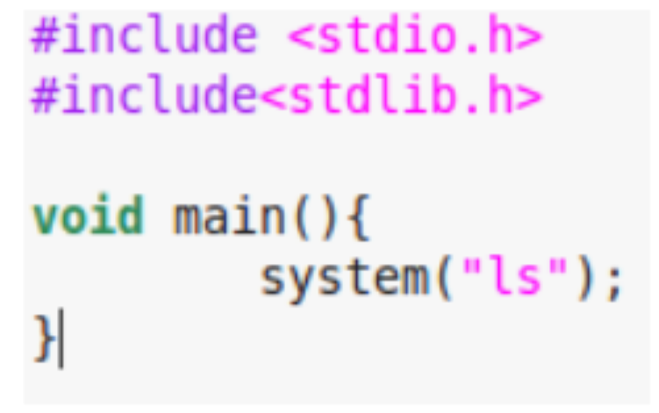

* چگونه می­توان برنامه نوشته شده به زبان سی را در محیط لینوکس کامپایل و اجرا کرد؟

برنامه را به نام test.c نگهداری کنید. ترمینال را باز کنید. با دستور cd به نشانی پرونده­ی برنامه بروید. با دستور زیر برنامه را به زبان سامانه برگردانید.

gcc test.c −o test

دستور ls را اجرا نمایید تا پرونده­ی test که یک فایل اجرایی است و پس از برگرداندن ساخته شده را ببینید. اکنون این پرونده را با دستور ./test فراخوانی نمایید.

**۱.۴ فعالیت‌ها**

* در مورد پارتیشن‌بندی در هنگام نصب یک توزیع از سیستم عامل لینوکس و مهم ترین پارتیشن‌ها و کاربرد آن‌ها جستجو کنید و نتایج را به صورت خلاصه بیان کنید. همچنین در مورد هر یک از پارتیشن‌ها نوع فایل سیستم آن‌ها (اعم از ext4 و...) و حجم پیشنهادی مناسب را بنویسید.
* کاربرد دستورات زیر را به اختصار بیان کنید:
* cut
* find
* head
* tail
* touch
* wc
* kill
* با کمک دستوراتی که فراگرفته اید، فرمان هایی برای اعمال زیر بنویسید:
  + پیدا کردن تعداد خطوط در یک فایل متنی به نام mybook.txt
  + پیدا کردن تعداد فایل‌هایی که با حرف A شروع می شوند.
  + پیدا کردن حجم فایل mybook.txt
* با کمک نمونه­ی برنامه داده شده در بخش قبل، برنامه­ای به زبان C بنویسید که نشانی یک پوشه را از کاربر بگیرد و فهرست پرونده­ها و پوشه­های درون آن پوشه را نمایش دهد. در زیر شیوه­ی انجام و نمونه­ای از آنچه برنامه­ی شما باید نمایش دهد را می­بینید. پرونده­ها و پوشه­های درون پوشه­ی ریشه با نشانی «̸» فهرست شده­اند.

